**重 印 经 典 推 荐**

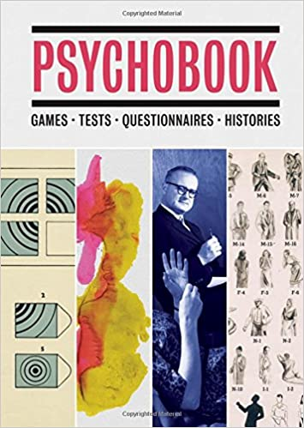**原版出版记录**

**英文书名：Psychobook: Games, Tests, Questionnaires, Histories**

**作 者：Julian Rothenstein**

**出 版 社：Princeton Architectural Press**

**代理公司：ANA London/ANA/ Claire**

**页 数：192页**

**出版时间：2016年9月**

**代理地区：中国大陆、台湾地区**

**审读资料：电子稿**

**类 型：大众心理**

**授权信息：简体中文版2016年授权，版权已回归**

**豆瓣链接：https://book.douban.com/subject/27128609/**

[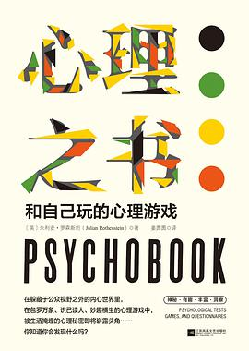](https://img1.doubanio.com/view/subject/l/public/s29532787.jpg)

**中简本出版记录**

**书 名：心理之书：和自己玩的心理游戏**

**作 者：[英]朱利安•罗森斯坦**

**出版社：江苏凤凰文艺出版社**

**译 者：姜圆圆   
出版年：2017年  
页 数：240页**

**定 价：68元**

**装 帧：精装**

**内容简介：**

《心理之书：和自己玩的心理游戏》（PSYCHOBOOK）不仅会为你带来知识、快乐、喜悦，还会令你惊讶不已！这本书将为你打开一个长期以来一直躲藏在大众视线之外的神奇世界。你将从中看到一系列令人惊喜的心理测试与调查问卷，以及所有经常被生活掩埋的心理秘密。

作者以奇思妙想和俏皮的文字巧妙地打破专业人士的假设和严肃刻板的理论，为读者提供充满想象力、有趣而尖锐的心理游戏、问卷和测试，使读者一边进行多方面的自我检视，一边回顾心理测验的历史。其中不仅叙述人类对于“正常”的认知之发展、集结各项如游戏般有趣的测验，还附上了诙谐且发人深思的解释。既见证了学者们在人格研究中所展现的无穷创意，更重要的是，还能用一种了不起且有趣的方式来探索自己的心灵。相信从翻开它的那里一刻开始，你便会从中感受到蕴藏其中的魅力与喜悦。

**作者简介：**

**朱利安•罗森斯坦（Julian Rothenstein）**，是一名从业超过25年的心理学家兼出版人。1986年，作者建立了红石出版社（Redstone Press），以出版精美的盒装书和设计书见长。

**目录：**

第一章 经典心理测验……001  
洛温菲尔德拼镶测验……004  
明尼苏达多项人格测验表（MMPI）……006  
宋迪投射测验……010  
气味想象测试……012  
麦克多利艺术测试……015  
儿童心理和智力测试工具箱……018  
看图说故事测试（MAPS）……019  
图画完成测试……022  
智力和知觉速度测试……024

第二章 墨迹测验……033  
墨迹测验……034  
我朋友们的幽灵……036  
罗夏墨迹测验……038  
你看到了什么？那是什么意思？……046

第三章 主题统觉测验（TAT）……053  
主题统觉测验（TAT）……056

第四章 从情绪看个性：检查你的状态……071  
共存量表……072  
故事测试……083  
感觉测试……086  
现代生活挫折测试……092

第五章 作家想象问卷调查……099  
作家想象力调查问卷……100  
CB 认同问卷（CBIQ）……102  
让生活更美好的六种阅读类型……104  
日常生活罪恶感测试（EGT）……109  
性问卷……111  
“在错误的地方发生错误的事”测试……116  
可能性测试（a likely story）……122  
害羞问卷（TSQ）……125  
衍生自“教学笔记”的问题……131  
你有多愤怒？……133  
梦意识调查（DAS）……137  
科技依赖指数（DDI）……139  
自我健全度检查（EHC）……141

第六章 深度测试……145  
词语联想测试……146  
语句完成测试……149  
你会给你的自传起什么标题？……151  
颜色测试……152  
你像是哪一种乐器？……155

第七章 人际关系测试……157  
家庭关系测试……158  
亲密关系测试……160

第八章 图画完成测试……165  
房—树—人测试……166  
图画完成测试1……168  
图画完成测试2、3……170

第九章 抽象画测验……173  
抽象画测验（the abstract image test）……174

**谢谢您的阅读！**

**请将反馈信息发至： 乔明睿（Claire）**

**安德鲁﹒纳伯格联合国际有限公司北京代表处**北京市海淀区中关村大街甲59号中国人民大学文化大厦1705室, 邮编：100872  
电话：010-82449026

传真：010-82504200

手机：15804055576

Email: [Claire@nurnberg.com.cn](mailto:Claire@nurnberg.com.cn)

网址：[www.nurnberg.com.cn](http://www.nurnberg.com.cn/)

微博：<http://weibo.com/nurnberg>

豆瓣小站：<http://site.douban.com/110577/>

新浪微博：安德鲁纳伯格公司的微博_微博 (weibo.com)

微信订阅号：ANABJ2002